Лабораторная работа №2

ОЦЕНКА ОПАСНОСТИ ПОРАЖЕНИЯ ТОКОМ В ТРЕХФАЗНЫХ
ЭЛЕКТРИЧЕСКИХ СЕТЯХ НАПРЯЖЕНИЕМ ДО 1000 В.

Цель работы

Оценить опасность прикосновения человека к проводникам трехфазных сетей напряжением до 1000 В.
Изучить влияние параметров сети (режима нейтрали, сопротивления изоляции и ёмкости фазных проводников относительно земли) на опасность поражения человека электрическим током.

Содержание работы

- Оценить опасность прямого прикосновения человека к проводникам трехфазных сетей с изолированной и заземленной нейтралями при различных сопротивлениях изоляции и ёмкостях, проводников относительно земли. Провести сравнение опасности для двух режимов работы сетей – нормальном и аварийном, т.е. при замыкании на землю одного фазного проводника и отказе защитного автоматического отключения питания.
- При нормальном режиме работы сети определить ток, проходящий через человека при прикосновении к фазному проводнику в зависимости от:
а) сопротивлений изоляции фазных проводников сети относительно земли при постоянной емкости этих проводников относительно земли,
б) ёмкостей фазных проводников сети относительно земли при постоянном сопротивлении изоляции.

Анализ опасности поражения током в электрических сетях.

Согласно Правилам устройства электроустановок (ПУЭ) прямые прикосновения это электрический контакт людей с токоведущими частями, находящимися под напряжением.
Тяжесть поражения человека электрическим током определяется напряжением прикосновения, т. е. напряжением между двумя проводящими частями или между проводящей частью и землей при одновременном прикосновении к ним человека.
Опасность прикосновения, оцениваемая током ( I_{h} ) , проходящим через тело человека, или напряжением прикосновения ( U_{h} ), зависит от ряда факторов: схемы включения человека в электрическую цепь, напряжения сети, а также сопротивлений изоляции и емкостей фазных проводников относительно земли. В данной работе исследуется включение человека между фазным проводником и землей.
Трехфазные сети напряжением до 1000 В выполняются с изолированной или глухозаземленной нейтралями (рис.1). В сети с глухозаземленной нейтралью – нейтраль источника питания – трансформатора или генератора присоединяется непосредственно к заземляющему устройству.

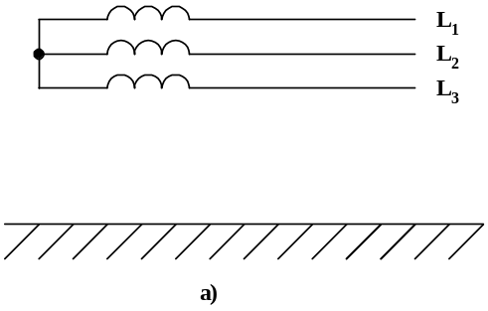 |  | 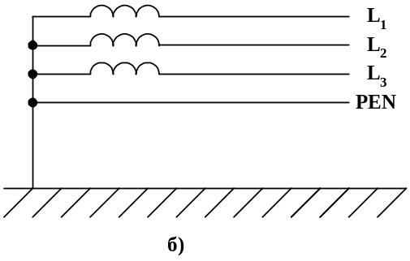
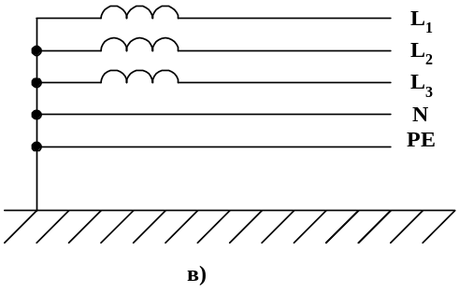
Рис.1 Трехфазные сети
а) трехпроводная с изолированной нейтралью,
б) четырехпроводная с глухозаземленной нейтралью,
в) пятипроводная с глухозаземленной нейтралью

Трехфазные сети с глухозаземленной нейтралью выполняются в совокупности с нулевыми проводниками и могут быть четырех- и пятипроводными.
Для обозначения проводников, например, в электроустановках зданий используются следующие обозначения:
L₁, L₂, L₃ - фазные проводники,
N – нулевой рабочий проводник,
PE – нулевой защитный проводник,
PEN – нулевой проводник, выполняющий функции рабочего и защитного проводников.
Современная классификация электроустановок, используемые термины и обозначения приведены в Приложении № 1 к данному сборнику лабораторных работ (для работ 2, 3, 4, 15).
В данной работе рассматриваются прямое прикосновение человека к фазным проводникам сетей с изолированной и глухозаземленной нейтралями при условии, что защитные меры от поражения электрическим током отсутствуют.
Опасность прикосновения человека к фазному проводнику сети определяется значением проходящего через него тока I_{h}.
В сети с изолированной нейтралью при нормальном режиме работы (рис.2) и при равенстве между собой сопротивлений изоляции и емкостей проводников относительно земли ток через человека, касающегося фазного проводника определяется выражением:
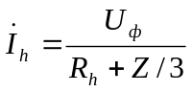 (1)
где 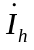– ток через человека в комплексной форме, А,
U_{ф} - фазное напряжение, В,
R_{h} - сопротивление тела человека, Ом,
Z - комплексное сопротивление фазного проводника относительно земли, Ом.
Комплекс полного сопротивления Z, как величину обратную проводимости Y, можно записать в виде
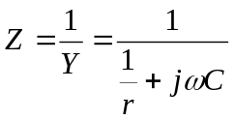, (2)
где r - сопротивление изоляции проводников, Ом,
C – емкость проводников относительно земли, Ф,
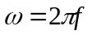 - угловая частота, с⁻¹,
f – частота переменного тока, Гц.

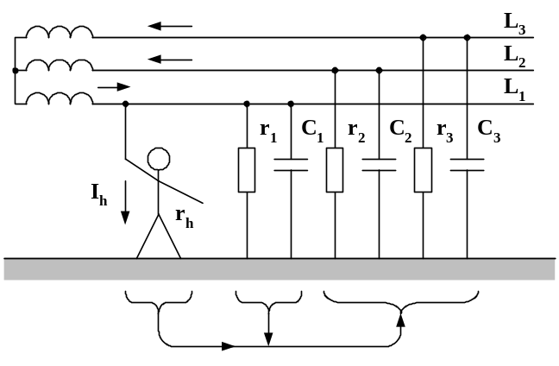

Рис.2 Прикосновение человека к фазному проводнику сети с изолированной нейтралью при нормальном режиме.

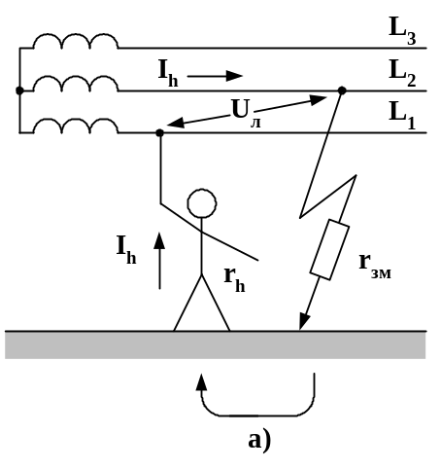 | 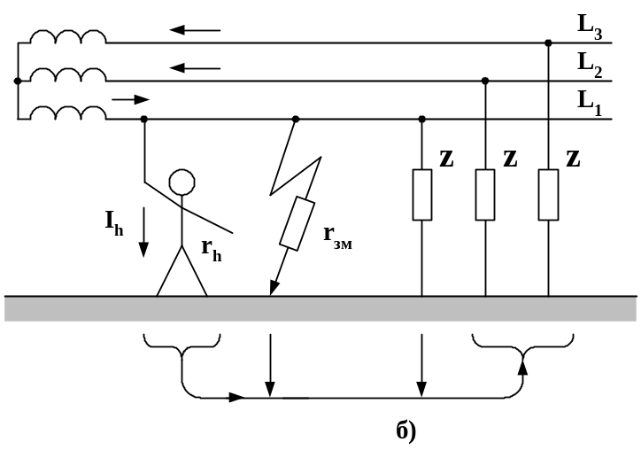
Рис.3 Прикосновение человека к фазному проводнику сети с изолированной нейтралью при аварийном режиме:
а) прикосновение к исправному проводнику,
б) прикосновение к замкнувшемуся проводнику.

При равенстве сопротивлений изоляции и весьма малых значениях емкостей проводников относительно земли, т. е. при r₁=r₂=r₃=r и С₁=С₂=С₃=0, что может иметь место в воздушных линиях небольшой протяженности ток, проходящий через человека, будет определятся как:
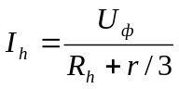 (3)
При равенстве емкостей и весьма больших сопротивлениях изоляции фазных проводников относительно земли, т. е. при r₁=r₂=r₃=r и С₁=С₂=С₃=C, что может иметь место в кабельных линиях, ток через человека согласно (1) и (2) определяется из выражения:
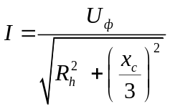 (4)
где 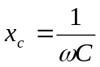 - емкостное сопротивление, Ом.
В сети с глухозаземленной нейтралью при нормальном режиме работы (рис. 4а) ток, проходящий через человека равен:
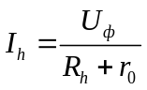 (5)
где - сопротивление заземлителя нейтрали, Ом.
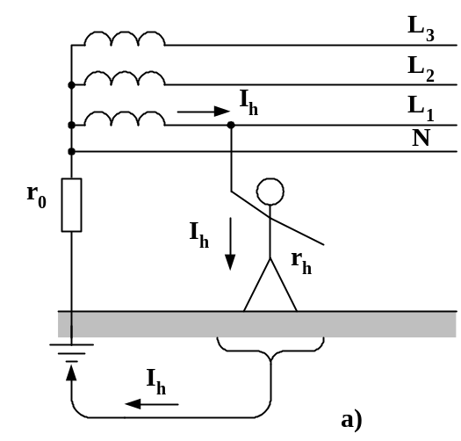 | 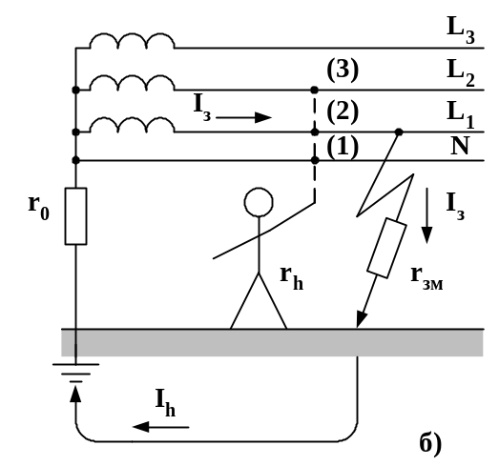

Рис.4 Прикосновение человека к фазному проводнику четырех проводной сети с глухозаземленной нейтралью:
а) нормальный режим,
б) аварийный режим.

Согласно требованиям Правил устройства электроустановок (ПУЭ) для сети 380/220 В наибольшее значение составляет 4 Ом, сопротивление же тела человека R_{h} не опускается ниже нескольких сотен Ом. Следовательно, без большой ошибки в (5) можно пренебречь значением . Из выражений (1) и (5) следует, что прикосновение к фазному проводнику сети с глухозаземленной нейтралью в нормальном режиме работы опаснее, чем прикосновение к проводнику сети с изолированной нейтралью, т.к. человек в этом случае попадает практически под фазное напряжение независимо от значений сопротивления изоляции и емкости проводников относительно земли.
В сети с изолированной нейтралью при аварийном режиме работы, т.е. когда произошло замыкание на землю одного из фазных проводников, выражение для тока через человека, коснувшегося незамкнувшегося на землю проводника (рис.3а) имеет вид:
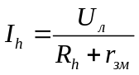 (6)
где 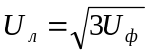 - линейное напряжение, В,
r_{зм} - сопротивление растеканию тока в месте замыкания проводника на землю, Ом.
Если считать , что r_{зм}<<R_{h} ,например r_{зм}<100 [Ом] и R_{h}=1 [кОм], то получим
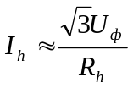, (7)
т.е. человек окажется под линейным напряжением сети.
Если человек касается замкнувшего на землю проводника (рис 3,б) , то ток через него намного меньше и определяется напряжением:
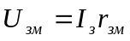, (8)
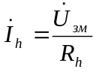
Ток I_{з} находим без учета сопротивления человека из выражения аналогичного (3):
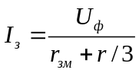
В сети с глухозаземленной нейтралью при аварийном режиме (рис 4,б) ток через человека определяется напряжением фазных и нулевых проводников.
Определим ток I_{з}, считая что r_{зм}<< R_{h}.

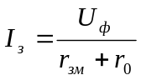, (9)

Тогда напряжение нейтрали и нулевого проводника

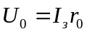, (10)

Напряжение замкнувшегося на землю фазного проводника 1

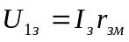. (11)

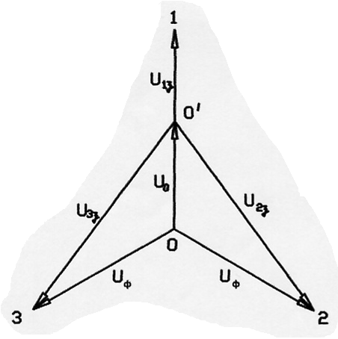

Рис.5 Векторная диаграмма для сети с глухозаземленной нейтралью при замыкании фазного проводника L₁ на землю.

Напряжение на исправных фазных проводниках определим из векторной диаграммы (рис 5). Из треугольника 00'2 найдем:
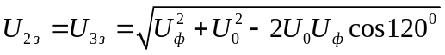, поскольку сos120⁰=-1/2, то
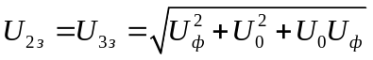 (12)
Рассмотрим два крайних случая, используя формулу (12):
- r_{з}=0, тогда U₀=U_{ф} и U_{2з}=U_{3з}=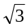U_{ф};
2) r₀=0, тогда U₀=0 и U_{2з}=U_{3з}=U_{ф}
Таким образом при любых соотношениях между r₀ и r_{з} напряжения на исправных фазах будет определяться неравенством:
U_{ф}<(U_{2з}=U_{3з})<U_{ф}
Зная напряжения на проводниках сети с глухозаземленной нейтралью можно определить ток через человека. Например, при прикосновении к исправным фазным проводникам.
I_{h}=U_{2з}/R_{h}=U_{3з}/R_{h}

Указания по технике безопасности
- Перед выполнением данной работы необходимо ознакомится с инструкцией по безопасности, вывешенной на стенде.
- Во время работы запрещается производить переключения в электрических схемах под напряжением, оставлять без надзора включенный стенд.
- При обнаружении в стенде какой-либо неисправности необходимо прекратить работу, отключить стенд и сообщить о случившемся преподавателю или лаборанту.

Применяемое оборудование

Схема лицевой панели стенда показана на рис. 4. Стенд позволяет моделировать любую из рассмотренных сетей трехфазного тока.
Вместо реально существующих распределенных сопротивлений изоляции и емкости проводов относительно земли на стенде предусмотрены сосредоточенные сопротивления (R1,R2,R3) и емкости (С1,С2,С3) меняя значения которых, можно получить сеть с нужными параметрами.

В схеме стенда имитируется подключение человека к каждому фазному проводнику сети и к нулевому проводнику. Сопротивление человека может устанавливаться равным 1, 5, 10 кОм.

Встроенный цифровой вольтметр (V) служит для контроля напряжений фазных проводов относительно земли.

Для измерения тока, протекающего через человека I_{h} служит миллиамперметр(mA), включенный между основанием на котором стоит человек и землей.

Рис.4. Схема лицевой панели стенда

Порядок проведения работы

- Подготовить таблицы до записи результатов измерений
- Привести стенд в исходное состояние, все клавиши должны быть отжаты
- Включить питание стенда кнопкой “Вкл”, убедиться с помощью вольтметра (кнопка К₂) в наличии напряжений фаз U₁ = U₂ = U₃ = 220В

1. Для определения тока I_{h}, протекающего через человека при прикосновении к фазному проводнику в сети с изолированной нейтралью как в нормальном, так и в аварийном режимах работы, произвести измерения в следующем порядке.

- Выставить сопротивление изоляции в соответствии с заданием приведенным в табл.1.
- Нажатием соответствующей клавиши блока R_{h}+R_{осн} установить сопротивление, имитирующее сопротивлении тела человека и основания.

Таблица 1

№ бригады | 1 | 2 | 3 | 4 | 5 | 6
R₁=R₂=R₃, кОм | 10 | 25 | 50 | 100 | 200 | 10
R_{h}+R_{осн}, кОм | 1 | 5 | 10 | 1 | 5 | 10

1.1. В сети с изолированной нейтралью при нормальном режиме работы:

а) изолировать нейтраль (кнопка К₁).
б) имитируя прикосновение человека к фазным проводникам последовательным нажатием кнопки К₄ (над блоком R_{h}+R_{осн}) измерить I_{h}. Показания миллиамперметра занести в табл.2, п.1.

Таблица 2
Результаты измерений.
№ | Электрическая сеть | Режим  работы | Сопротивление  изоляции фазных проводников, кОм |  |  | Сопротивление замыкания, Ом | Ток через человека при поочередном прикосновении к проводникам, мА
№ | Электрическая сеть | Режим  работы | r₁ | r₂ | r₃ | r_{зм} | I_{h1} | I_{h2} | I_{h3} | I_{N}
1 | с изолированной нейтралью | нормальный |  |  |  | 100
2 | с изолированной нейтралью | аварийный |  |  |  | 100
3 | с глухозаземленной нейтралью (r₀=4 Ом) | нормальный |  |  |  | 100
4 | с глухозаземленной нейтралью (r₀=4 Ом) | аварийный |  |  |  | 100

1.2. При исследовании сети с изолированной нейтралью в аварийном режиме работы проделать все аналогично предыдущему пункту, только при измерении токов I_{h} нажать кнопку К₃, имитируя тем самым замыкание фазного проводника на землю. Сопротивление в месте контакта проводника с землей имитируется резистором 100 Ом, которое установлено в схеме стенда.
Результаты измерений занести в табл.2, п.2.

2. Для определения тока I_{h}, протекающего через человека при прикосновении к фазному проводу в сетях с заземленной нейтралью как в нормальном режиме работы, так и в аварийном, произвести измерения в следующем порядке.

2.1. В сети с глухозаземленной нейтралью при нормальном режиме работы:
а) заземлить нейтраль – включить К₁ , выставить сопротивления изоляции согласно заданию,
б) имитируя прикосновение человека к фазным проводникам (последовательным) нажатием кнопки К₄ (над блоком R_{h}+R_{осн}) измерить I_{h}.
Результаты измерений занести в табл.2, п.3.

2.2.. При исследовании сети с заземленной нейтралью при аварийном режиме работы проделать все аналогично предыдущему пункту, только в момент измерения токов I_{h} нажать кнопку К₃, имитируя тем самым замыкание фазного проводника на землю. Сопротивление в месте контакта проводника с землей имитируется резистором 100 Ом, которое установлено в схеме стенда.
Результаты измерений занести в табл.2, п.4.

3. Оценка опасности поражения током для сети с изолированной нейтралью при одинаковых составляющих полного сопротивления изоляции фазных проводов, т.е. R₁= R₂ = R₃ , С₁=С₂=С₃.

3.1. Измерить зависимость I_{h} (r) для сети с изолированной нейтралью при постоянном значении С.
Постоянное значение емкости С взять из табл.3, в соответствии с номером вашей бригады.

Таблица 3

№ бригады | 1 | 2 | 3 | 4 | 5 | 6
С₁=С₂=С₃, мкФ | 0 | 5 | 10 | 15 | 20 | 0

Касание фазы человеком имитировать подключением сопротивления R_{h} к произвольно выбранному фазному проводнику.
Изменяя сопротивления изоляции фазных проводников относительно земли R₁= R₂ = R₃ в соответствии с табл.4, снять зависимость I_{h} (r). В табл.4 указать значения С₁=С₂=С₃ при которых проводились измерения.

Таблица 4
Зависимость тока через человека от сопротивления изоляции проводников трехфазной сети с изолированной нейтралью
R₁=R₂=R₃, кОм | 10 | 25 | 50 | 100 | 200 | С₁=С₂=С₃, мкФ
I_{h},мА

3.2. Измерить зависимость I_{h} (С) для сети с изолированной нейтралью при постоянном значении R.
Установить постоянные значения сопротивления изоляции фазных проводников R₁=R₂=R₃ в соответствии табл.5.

Таблица 5

№ бригады | 1 | 2 | 3 | 4 | 5 | 6
R₁=R₂=R₃, кОм | 10 | 25 | 50 | 100 | 200 | 10
Изменяя значения емкостей фазных проводников относительно земли С = С₁=С₂=С₃ в соответствии с табл.6, снять зависимость I_{h} (С).

Таблица 6
Зависимость тока через человека от емкости проводников на землю трехфазной сети с изолированной нейтралью
С₁=С₂=С₃, мкФ | 0 | 5 | 10 | 15 | 20 | R₁=R₂=R₃, кОм
I_{h},мА

4. Оценка опасности поражения током для сети с глухозаземленной нейтралью при одинаковых составляющих полного сопротивления изоляции всех фазных проводников, т. е. R₁=R₂=R₃=R, С₁=С₂=С₃=С.

4.1. Для получения зависимости I_{h} (R) для сети с глухозаземленной нейтралью необходимо заземлить нейтраль (кнопка К₁).
Сопротивление заземлителя нейтрали 4 Ом.
Изменяя сопротивления изоляции проводников R₁=R₂=R₃ согласно табл.3 при постоянной емкости проводов относительно земли С₁=С₂=С₃, измерить ток I_{h}, проходящий через человека. Результаты замеров занести в табл.7.

Таблица 7
Зависимость тока через человека от сопротивления изоляции проводников трехфазной сети с глухозаземленной нейтралью
R₁=R₂=R₃, кОм | 10 | 25 | 50 | 100 | 200 | С₁=С₂=С₃, мкФ
I_{h},мА

4.2. Измерить зависимость I_{h} (С) для сети с глухозаземленной нейтралью.
Установить постоянные сопротивления изоляции фазных проводников R₁=R₂=R₃ в соответствии с заданием (табл.5).
Изменяя значения емкостей фазных проводников относительно земли С₁=С₂=С₃ в соответствии с табл.8, снять зависимость I_{h} (С).

Таблица 8
Зависимость тока через человека от емкости проводников относительно земли трехфазной сети с глухозаземленной нейтралью
С₁=С₂=С₃, мкФ | 0 | 5 | 10 | 15 | 20 | R₁=R₂=R₃, кОм
I_{h},мА

Содержание отчета

Отчет должен содержать:
- Принципиальные схемы исследуемых сетей, но не схему лицевой панели стенда.
- Результаты измерений по пп.1-4 в виде таблиц.
- Зависимости I_{h} (R) и I_{h} (С) п.3, 4 должны быть проиллюстрированы графиками.
- Выводы о влиянии параметров сети (режима нейтрали, сопротивления изоляции и емкости фазных проводников относительно земли) на опасность поражения человека электрическим током как в нормальном, так и в аварийном режимах.
- Письменный ответ по одному из нижеприведенных вопросов или задаче (задание выдается преподавателем каждому студенту).

Контрольные вопросы и задачи

- В каком случае(в трехфазной сети с изолированной нейтралью или с глухозаземленной нейтралью) и почему опаснее прикосновение человека к фазному проводнику, замкнувшемуся на землю?
- В какой из двух исследуемых в работе сетей прикосновение к фазному проводнику опаснее при нормальном режиме работы сети и почему?
- В какой из двух исследуемых в работе сетей прикосновение к исправному фазному проводнику опаснее при аварийном режиме работы сети и почему?
- Почему в трехфазной сети с изолированной нейтралью при увеличении емкости проводников относительно земли возрастает ток, проходящий через человека? Чем будет определяться данный ток при С→ ∞?
- К какому фазному проводнику трехфазной трехпроводной сети с изолированной нейтралью прикосновение опаснее и почему, если проводники имеют разные сопротивления изоляции?
- Человек прикоснулся к фазному проводнику трехфазной трехпроводной сети с изолированной нейтралью U_{ф} = 220 В, R_{h} = 1000 Ом. Определить I_{h} для двух случаев:
а) при С₁ = С₂ = С₃ = 0 и для сопротивлений изоляции фазных проводов r = r₁ = r₂ = r₃ = 3 кОм, 15 кОм, 30 кОм, 60 кОм.
б) при r = r₁ = r₂ = r₃ =∞ и для значений емкостей фазных проводов С₁ = С₂ = С₃ = С = 0,03 мкФ, 0,2 мкФ, 1,0 мкФ, 1,5 мкФ.
- Человек прикоснулся к фазному проводнику трехфазной четырехпроводной сети U_{ф}=220 В с заземленной нейтралью. Определить I_{h} при следующих параметрах сети r_{o} = 4 Ом, r = r₁ = r₂ = r₃ = 30 кОм,. С₁= С₂ = С₃ =0,2 мкФ Сопротивление человека R_{h} = 1000 Ом.
- Человек прикоснулся к фазному проводнику трехфазной трехпроводнй сети с изолированной нейтралью в момент, когда другой фазный провод был замкнут на землю. Определить I_{h} при следующих параметрах сети U_{ф}=220 В, r = r₁ = r₂ = r₃ = 20 кОм, С₁= С₂ = С₃ = 0,1 мкФ, при этом сопротивление r_{зм} = 300 Ом, 100 Ом, 30 Ом, 10 Ом.

Литература

Долин П. А. Основы техники безопасности в электроустановках.
М.:, ,,Знак”, 2000, с.164–175

